1. 先下載[xampp](https://sourceforge.net/projects/xampp/files/XAMPP%20Windows/7.4.33/xampp-windows-x64-7.4.33-0-VC15-installer.exe/download)和[Dbeaver](https://dbeaver.io/download/)
2. 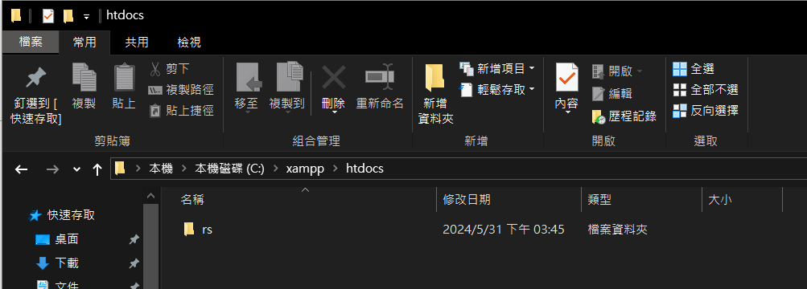安裝好xampp後，把rs解壓縮，放到xampp裡面的htdocs資料夾
3. 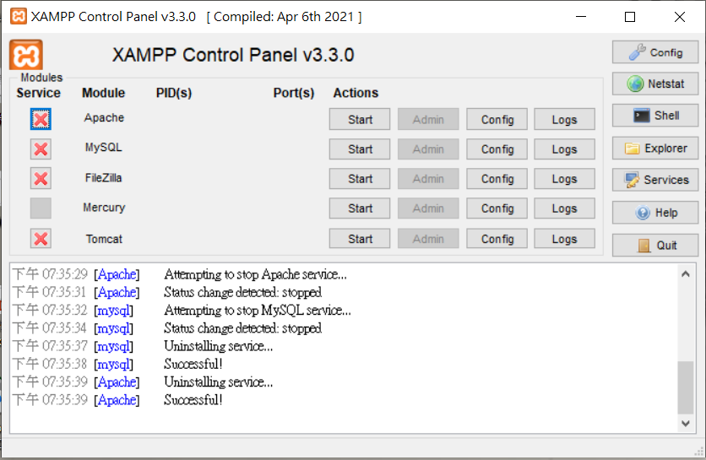把rs檔案放到xampp的htdocx後，以系統管理員打開，點選這兩個xx點完後會變綠色的勾
4. 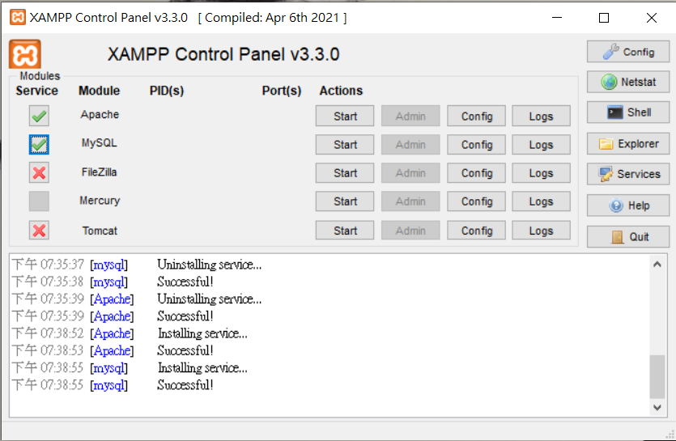點選start
5. 以上步驟成功後，可以按admin瀏覽網站或是在瀏覽器打<http://localhost/rs/index>進入網頁

以下是資料庫的安裝

1. 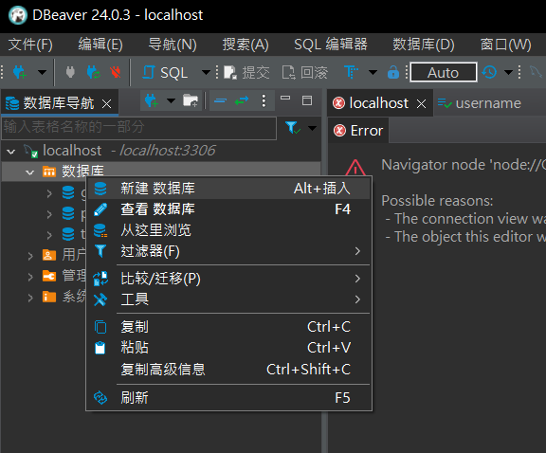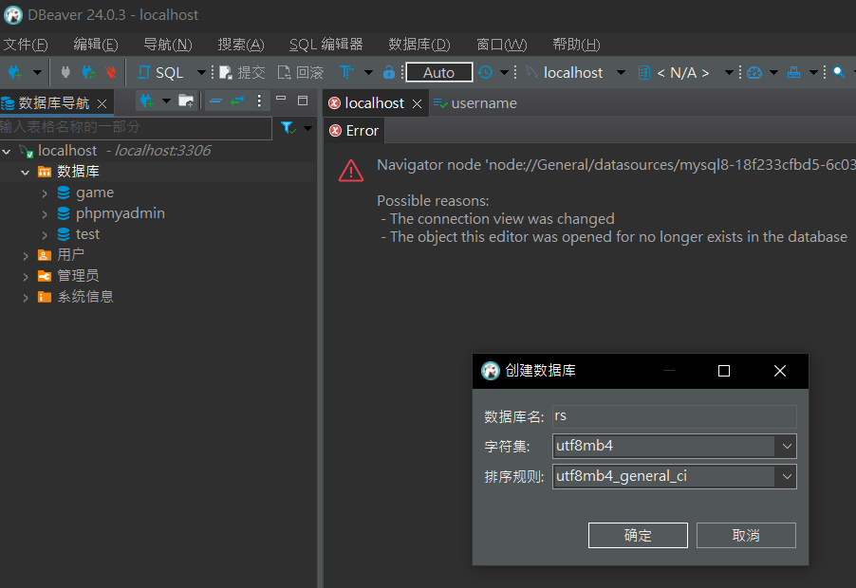下載好Dbeaver後，打開Dbeaver，先對數據庫案右鍵，新建數據庫，數據庫名字取rs
2. 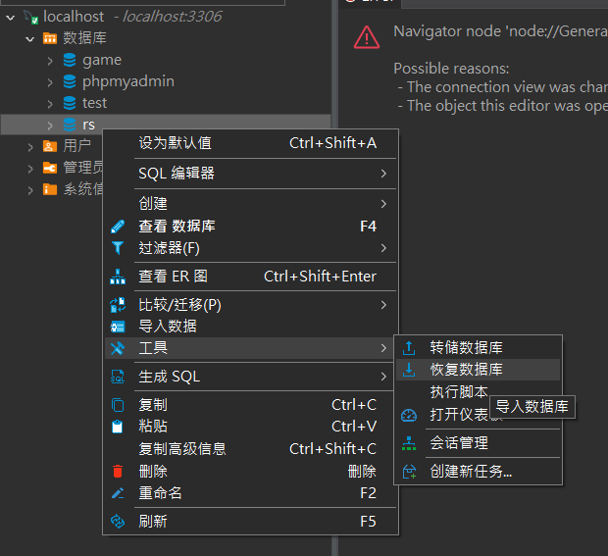對rs數據庫按工具，在按恢復數據庫
3. 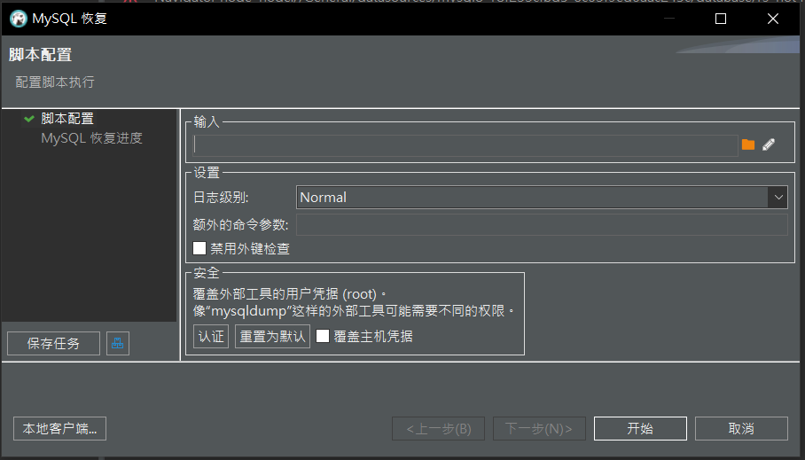跳出此視窗，點此資料夾，選取rs資料夾裡面的sql檔，即可導入資料庫

如果使用網頁的註冊功能後沒有顯示有新的數據加入，請在Dbeaver視窗按f5刷新Dbeaver